COLEGIO EMILIA RIQUELME
Guías de aprendizaje en casa
Grado: SEGUNDO
SEMANA DEL 20 AL 24 DE JULIO
Horas |  | Lunes | Martes | Miércoles | Jueves | Viernes
7 a 8 |  |  | Lengua castellana  Actividad en casa:  EL VERBO | Religión  Actividad en casa:  Mandamiento 6 Y 7 | Sociales  Actividad en casa:  Medios de transporte | Urbanidad  Actividad en casa:  Cuidado de los parques
8 a 9 |  |  |  |  | Matemáticas:  Actividad en casa:  Tablas del 3 y el 6 | Matemáticas  Clase virtual:  Tablas del 3 y el 6  Paginas del libro
DESCANSO (desayuno)

9:30 a 10:30 |  |  | Matemáticas  Actividad en casa:  Tabla del 5 Y EL 10  Páginas: 78 y 79 | Matemáticas  Clase virtual:  Solución tres editores |  | Sociales.  Clase virtual:  Medios de transporte
10:30 a 11:30 |  |  |  | Lengua castellana  Clase virtual:  Solución tres editores | Lengua castellana:  Clase virtual:  “NUESTRO NUEVO LIBRO” | Ciencias  Actividad en casa:  Adaptaciones de las plantas
DESCANSO ( media mañana o almuerzo)

12 a 1 |  |  | Sociales:  Clase virtual:  INDEPENDENCIA DE COLOMBIA. | Ciencias:  Clase virtual:  Solución tres editores | Ciencias:  Actividad en casa:  Adaptaciones de las plantas |  | Artística  Clase virtual:  Degradado en formas

ACTIVIDADES

LUNES 20 DE JULIO

FESTIVO: INDEPENDENCIA DE COLOMBIA

MARTES 21 DE JULIO

- 7:00 a 8:00 am LENGUA CASTELLANA:

Agenda
Tema: VERBO

ACTIVIDAD:
En casa: desarrolla la pagina 174 de tu libro de lengua castellana.
Jugamos: https://www.mundoprimaria.com/juegos-educativos/juegos-lenguaje/juego-tiempos-verbales

- 9:30 a 10:30 MATEMÁTICAS

Agenda:
Tema: MULTIPLICACIÓN POR CINCO Y DIEZ

ACTIVIDAD:

- En casa:
Practicamos: realiza las páginas 80 y 81 de tu libro de matemáticas.
Juega: https://www.tablasdemultiplicar.com/tabla-del-5.html

- 12:00 a 1:00 SOCIALES

Agenda:
Tema: INDEPENDENCIA

ACTIVIDAD:
- Clase virtual: Explicación y elaboración de mini cartel. (puedes ponerte tu camisa de Colombia, si la tienes)

MIÉRCOLES 22 DE JULIO

- 7:00 a 8:00 am RELIGION

Agenda:
Tema: LOS MANDAMIENTOS 6 y 7

ACTIVIDAD:
- En casa: En tu cuaderno escribe la explicación y dibuja el mandamiento.

6° No cometerás actos impuros:
Ser puros de pensamientos, palabras y acciones, disciplina y cuidad tu cuerpo. Reconoce, acepta y cultiva la identidad sexual, además de cultivar la capacidad de amar y establecer relación con otros
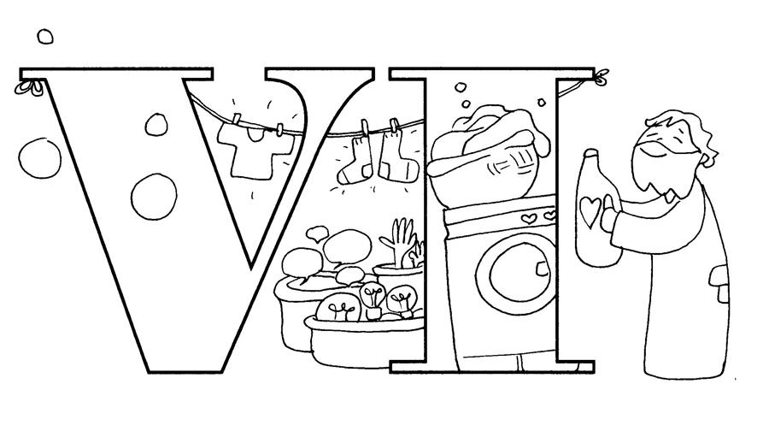
Video de profundización: https://youtu.be/C1jdYvh_i_E

7° No robarás:
En vez de quitar algo a alguien, debemos compartir con los demás, esto es realmente alegría
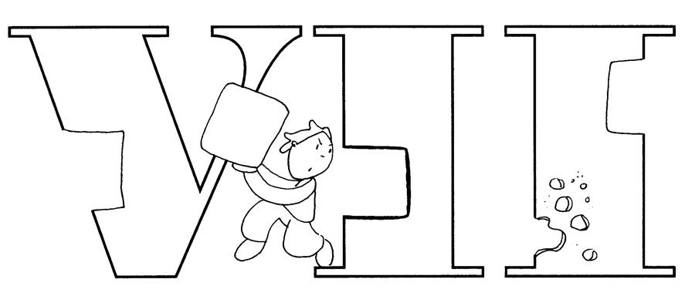
Video de profundización: https://youtu.be/CXeVjUPtTcI

NOTA: Quienes deseen y tengan la posibilidad pueden imprimirlo para que las niñas los coloreen y los peguen en su cuaderno, sino deberán realizar el dibujo.

- 9:30 a 10:30 am MATEMÁTICAS

Agenda:
Tema: TRES EDITORES

ACTIVIDAD:
- Clase virtual: Este día en clase sincrónica, aclararemos dudas y daremos solución y explicación a la prueba de tres editores del área de matemáticas.

- 10:30 a 11:30 LENGUA CASTELLANA

Agenda:
Tema: TRES EDITORES

ACTIVIDAD:

- Clase virtual: Este día en clase sincrónica, aclararemos dudas y daremos solución y explicación a la prueba de tres editores del área de lengua castellana.

- 12: 00 a 1:00 pm CIENCIAS

Agenda
Tema: TRES EDITORES

ACTIVIDAD

- Clase Virtual: Este día en clase sincrónica, aclararemos dudas y daremos solución y explicación a la prueba de tres editores del área de ciencias naturales.

JUEVES 23 DE JULIO

- 7:00 a 8:00 am SOCIALES

Agenda
Tema: MEDIOS DE TRASNPORTE

ACTIVIDAD:
En casa:
- La profe te enviara un videíto para jugar: Adivina, adivinador. Dibuja y escribe los medios de transporte de las adivinanzas en tu cuaderno.

Videíto: https://youtu.be/ol11YcbRku8

- 8:00 a 9:00 am MATEMÁTICAS

Agenda
Tema: TABLAS DEL 3 y 6

ACTIVIDAD:
- En casa: observa los videos: https://youtu.be/CSrex18BIIc
https://youtu.be/QkAI_w8j9cA

- Escribe las tablas en tu cuaderno:

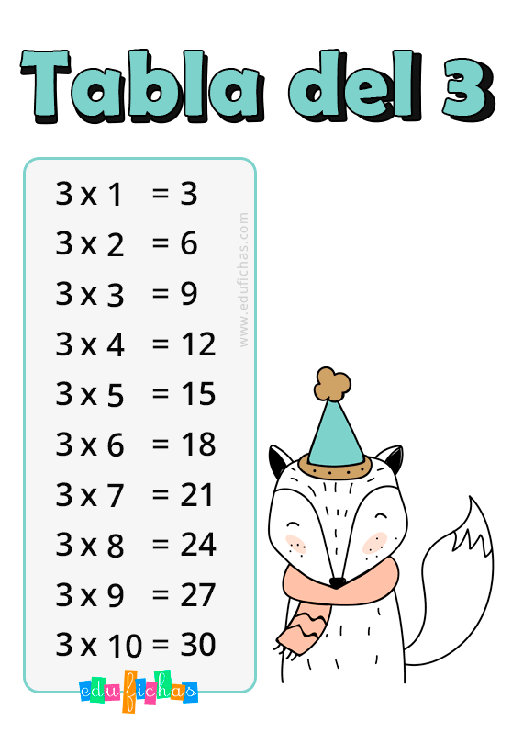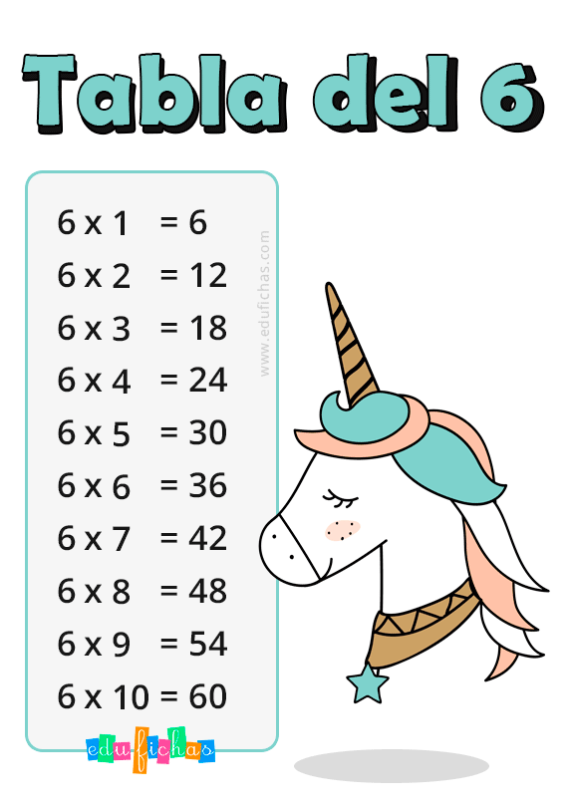
- 10:30 a 11:30 LENGUA CASTELLANA

Agenda
Tema: PLAN LECTOR

ACTIVIDAD:
- Clase virtual: Comenzaremos un nuevo libro.

COMPRENSION LECTORA:
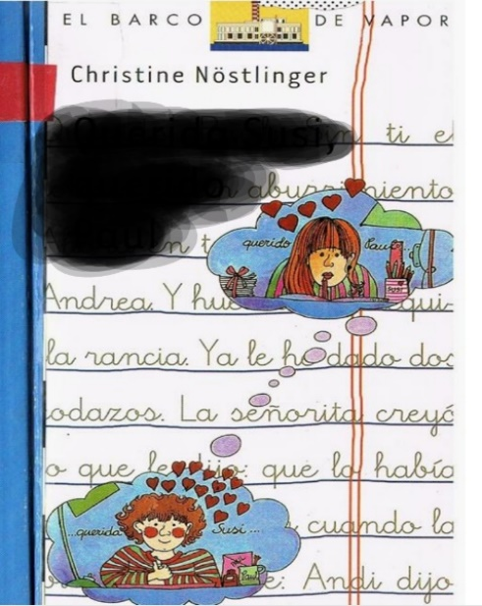

observa la imagen, esta es la portada de nuestro libro, contesta las preguntas a partir de la observación:

- ¿Cómo crees que se llama el libro?
- ¿de qué crees que se tratara el libro?
- ¿Qué personajes podrían aparecer en él?
- Dibuja una portada diferente para el libro,
con el nombre que tú le has colocado.

- 12:00 a 1:00 pm CIENCIAS

Agenda
Tema: ADAPTACIONES DE LAS PLANTAS

ACTIVIDAD:
- En casa: (escribe en tu cuaderno y dibuja los ejemplos)
Las plantas necesitan adaptarse al medio donde viven para poder alimentarse y sobrevivir.

Adaptaciones a la luz:
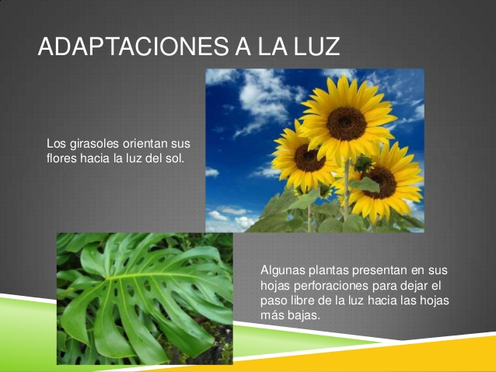

VIERNES 24 DE JULIO.

- 7:00 a 8:00 am URBANIDAD

Agenda
Tema: CUIDADNDO LOS PARQUES

ACTIVIDAD:
- En casa: Los parques son lugares públicos (es decir para todos) por eso es responsabilidad de todos cuidarlos y mantenerlos limpios.
Escucha el cuento: https://youtu.be/DaEywKCyhzU
- Escribe en tu cuaderno tres acciones con las que puedes cuidar los parques de tu ciudad y poder así disfrutar de ellos.

- 8:00 a 9:00 am MATEMÁTICAS

Agenda
Tema: MULTIPLICACIÓN POR TRES Y SEIS

ACTIVIDAD:

- Clase virtual: Explicación y ejercicios, desarrolláremos las paginas 84, 85 y 86

- 9:30 a 10:30 am SOCIALES

Agenda
Tema: MEDIOS DE TRNSPORTE

ACTIVIDAD:

- Clase virtual: Realizaremos actividad de observación y clasificación, escribiremos conceptos.

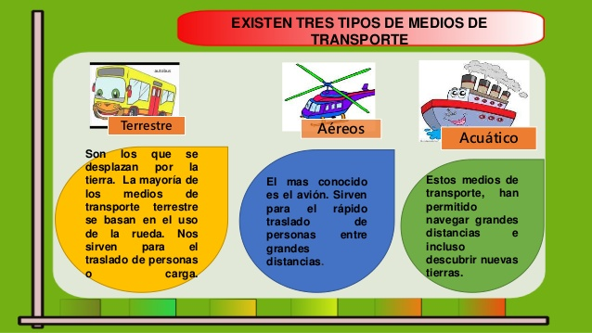

- 10:30 a 11:30 am CIENCIAS

Agenda:
Tema: ADAPTACIONES DE LAS PLANTAS

ACTIVIDAD:
- En casa: dibuja y escribe los ejemplos, el próximo miércoles en nuestra clase sincrónica realizaremos la explicación de los conceptos.

Adaptaciones al agua:

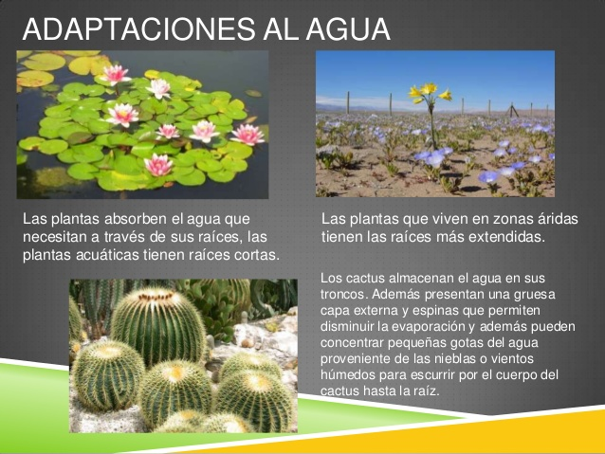

- 12:00 a 1:00 pm ARTÍSTICA

Agenda
Tema: DEGRADADO DE FORMAS

Actividad
- Clase virtual: Este día realizaremos dibujo de formas utilizando degradado de colores

PARA TENER EN CUENTA

NOTA: las explicaciones de pruebas de tres editores serán consignadas en nuestro cuaderno de plan de mejoramiento.

EVIDENCIAS PARA ESTA SEMANA:

- Martes:

Matemáticas: páginas del libro, tablas del cinco y el diez: 82 y 83
Lengua castellana: página del libro: 174
Sociales: mini cartel de independencia realizada en clase virtual.

- Miércoles

Religión: Explicación y dibujos de los dos mandamientos seis y siete.

- Jueves

Sociales: adivinanzas, medios de transporte
Lengua Castellana: plan lector: inferencias y deducciones.

- Viernes:

Urbanidad: normas para el cuidado de los parques.
Artística: dibujo deformas técnica de colores (degradado)
Matemáticas: paginas 84, 85 y 86 realizadas en clase sincrónica

LAS QUIERO MUCHO, DIOS LAS BENDIGA

